**Лабораторна робота**

*Тема роботи:* Редагування сайту в Visual Studio Code

*Мета роботи:* ивчення основних можливостей редактора сторінок.

*Завдання*

* Відпрацювати матеріал лекції, вказану літературу.

*При виконанні лабораторної роботи:*

1. Створіть новий файл (будьяким способом, яким володієте).

2. Додайте любий текст (наприклад класичний "Hello world").

3. Збережіть файл на вашому комп'ютері, припустимо, як "index.html) (.html розширення дуже важливо тут, але думаю ви вже зрозуміли про це).

4. Тепер нам знадобиться друга програма - веб-браузер. На даний момент на ринку кілька основних гравців, ви можете використовувати Internet Explorer, Google Chrome, Firefox, Safari або Opera (існують і інші), ваш index.html буде відкриватися в браузері, який встановлений за замовчуванням.

5. Установіть текстовий редактор Visual Studio Code

6. Відкрийте файл, який ви створили на кроці 1 в VS Code.

7. Перевірте свою роботу на validator.w3.org

8. Вивчіть розмітку

9. Звіт по лабораторній роботі представляється у вигляді покрокових скрінів при виконанні пунктів 1- 5

*Звiт*

1-2

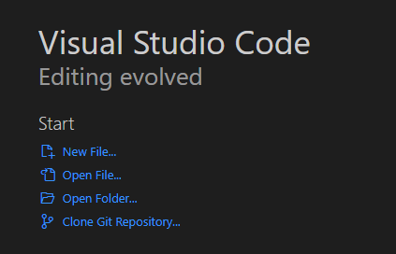 -> 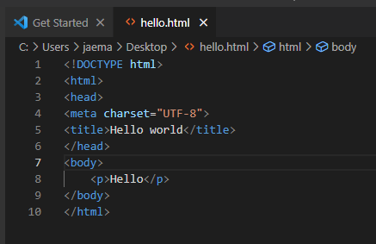

3

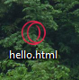

4

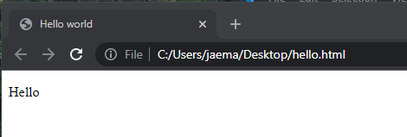

*Контрольні питання*

*1. Кліенти та сервери Інтеренет.*

Клієнт - це одержувач сервера або той, який вимагає конкретну послугу в системі типу сервера.

Сервер Інтернет - комп'ютер, підключений до мережі, або програма, що виконується на ньому, що надають клієнтам доступ до загальних ресурсів і керують цими ресурсами.

*2. Інтеренет-адреси.*

Інтернет-адреса (URL) - позначення шляху до файлу веб-сторінки на комп'ютері - вебсервера в Інтернеті. Адреса кожної веб-сторінки унікальний, тому всі елементи інтернет-адреси значимі і повинні відтворюватися безпомилково - також як і, наприклад, телефонний номер. Інтернет-адреси комп'ютерів (комп'ютера), які служать в якості веб-серверів, являють собою послідовності чисел і деяких інших знаків, розділених крапками, які кодують розташування цих веб-серверів. Таким чином кожен комп'ютер ідентифікується в Глобальній мережі через свою унікальну адресу в Інтернеті (англ. IP-address). Адреси в Інтернеті дозволяють дуже часто визначити загальний характер інформаційного змісту того чи іншого веб-сайту і навіть окремої веб-сторінки (для цього використовується доменний принцип іменування - англ. DNS).

*3. Основні служби Інтернет, їх призначення, основні особливості.*

У мережі інтернет існує безліч служб. Служби Інтернету – це послуги, які надаються серверами мережі Інтернет. Перерахуємо основні та найпопулярніші з них.

World Wide Web – всесвітня павутина – служба пошуку та перегляду гіпертекстових документів, що включають графіку, звук та відео.

E-mail – електронна пошта – служба надсилання електронних повідомлень.

Usenet, News – телеконференції, групи новин – різновид мережевої газети чи дошки оголошень.

FTP – служба передачі файлів.

ICQ - служба для спілкування в реальному часі за допомогою клавіатури.

Telnet – служба віддаленого доступу до комп'ютерів.

Gopher – це служба доступу до інформації за допомогою ієрархічних каталогів.

*4. Служба іменування доменів (DNS).*

DNS-сервер (синонім - сервер імен) - це сервер, який містить базу даних публічних IP-адрес і пов'язаних з ними імен хостів. Як правило, DNS-сервер виконує роль перекладача, дозволяючи або переводячи імена хостів в IP-адреси

*5. Основні поняття World Wide Web.*

Інтернет (мережа Інтернет, Internet) — глобальна інформаційна мережа, частини якої логічно взаємопов'язані один з одним у вигляді єдиного адресного простору, заснованого на протоколі TCP/IP.

URL (Uniform Resource Locator) — це унікальна адреса, яку має кожен Веб-сайт, кожна Веб-сторінка в мережі Internet.

WWW - World Wide Web (всесвітнє павутиння). Система гіпертекстових документів, перегляд яких здійснюється за допомогою браузера. Дуже часто користувачі, використовуючи термін «Інтернет», мають на увазі саме систему WWW.

HTML - мова для опису структури веб-сторінок.

XHTML — варіант HTML, який використовує синтаксис XML (Розширювана мова розмітки — Extensible Markup Language). XHTML має ті самі елементи (для абзаців, і т.д.) як і HTML, але синтаксис трохи відрізняється.

CSS — мова для опису представлення веб-сторінок, включаючи кольори, розташування та шрифти.

WebFonts — це технологія, яка дозволяє використовувати шрифти у Веб-документі.

*6. Web-канали.*

У World Wide Web веб-канал (або канал новин) є формат даних, який використовується для надання користувачам контенту, що часто оновлюється. Розповсюджувачі контенту об'єднують веб-канал, тим самим дозволяючи користувачам підписувати на нього канал, додаючи адресу ресурсу каналу клієнту агрегатора новин (також званого засобом читання каналів або засобом читання новин) . Користувачі зазвичай підписуються на канал, вручну вводячи URL каналу або клацаючи посилання у веб-браузері або перетягуючи посилання з веб-браузера в агрегатор, таким чином, "RSS та файли Atom надають оновлення новин з веб-сайту у простій для вашого комп'ютера формі".

*7. Web-сторінки. Гіперпосилання.*

Гіперпосилання це активний елемент (текст, зображення, кнопка і т.п.) веб-сторінки, при натисканні на який відбувається перехід на іншу адресу, яка може розташовуватися як на тому самому сайті («внутрішнє гіперпосилання»), так і на іншому («Зовнішнє гіперпосилання»).

Гіперпосилання створюється мовою HTML, Приклад: link 2. Поняття World Wide Web.

World Wide Web — Всесвітня мережа, система публічних веб-сторінок у мережі Інтернет. Мережа лише використовує Інтернет як середовище передачі інформації та даних.

Комп'ютери в Internet взаємодіють між собою, використовуючи набір протоколів, які називаються TCP/IP (Transmission Control Protokol/Internet Protokol).

Система, яку ми називаємо Web, складається з декількох компонентів:

- Протокол HTTP забезпечує обмін даними між сервером та клієнтом.

- Надсилаючи запит серверу на певний ресурс, клієнт надає неповторний ідентифікатор, який зветься URL (уніфіковане розташування ресурсів) або URI (уніфікований ідентифікатор ресурсу).

- HTML (мова гіпертекстової розмітки) - найпоширеніший формат веб-документів.

Зв'язок сторінок з допомогою гіперпосилань є основною концепцією Web.

*8. Засоби перегляду Web.*

Браузер - это программа, которая позволяет пользователю просматривать различные web-ресурсы (интернет страницы, сайты и.т.д. и т.п.) Таких программ много, самые распространённые - Opera, Mozilla Firefox, Google Chrome, Internet Explorer (является неотделимой частью операционной системы Windows), Safari. Как видите, есть возможность выбрать программу по своему вкусу.

*9. Поняття браузерів та їх функції*

Браузер - це спеціальна програма, яка дозволяє шукати інформацію в інтернеті, переглядати сайти, завантажувати файли будь-якого формату, завантажувати аудіо та відеофайли. Тобто, браузер є середньою ланкою між користувачем та інтернетом.

Головна функція браузера - це відкриття веб-сторінок сайтів. Самі ж веб-сторінки складаються з коду, який власне і отримує браузер з сервера, на якому знаходиться сайт. Даний код браузер обробляє, і ви бачите у себе на моніторі «готову картинку».

Браузери дозволяють зберігати ваші паролі до сайтів, щоб кожний раз для доступу до свого облікового запису на тому чи іншому ресурсі, вам не потрібно повторно вводити свій логін і пароль. Всі браузери також зберігають історію відвідин різних сайтів, щоб у разі потреби ви могли знайти потрібний, раніше відвіданий вами сайт.